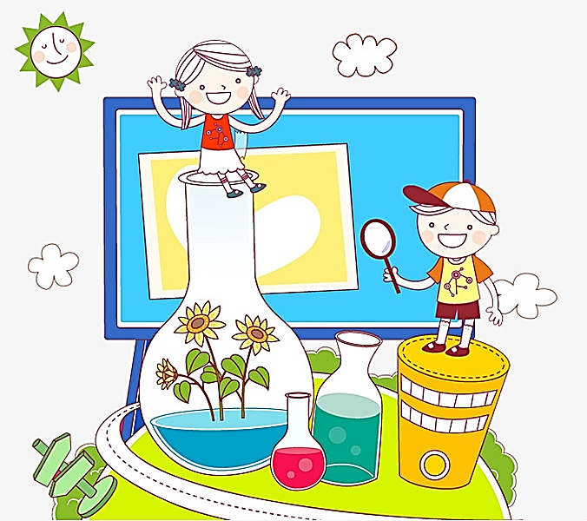

Мастер-класс
для педагогов
«Детское экспериментирование –
средство познавательного и творческого
развития дошкольника
в образовательном процессе ДОУ»

Воспитатель: Усенко О.А.

2021-2022уч.год
мкр. Вынгапуровский

Цель мастер-класса:
- дать участникам мастер-класса практические знания об опытно-экспериментальной деятельности детей дошкольного возраста и возможности применения ее на практике;
- создать условия для плодотворного общения участников мастер-класса в данной области с целью развития их творческого потенциала;
- распространение педагогического опыта.
Задачи мастер-класса:
- повысить уровень профессиональной компетенции участников;
- сформировать у участников мастер – класса мотивацию на использование в воспитательно – образовательном процессе опытно – экспериментальную деятельность;
-активизировать самостоятельную работу педагогов, дать им возможность заимствовать элементы педагогического опыта.
Практическая значимость:
Данный мастер класс может быть интересен педагогам, работающим по теме экспериментирования и поисковой деятельности детей. Педагог, использующий экспериментирование в своей работе, найдет для себя что-то новое, а неработающий, поймет, насколько это интересное и увлекательное занятие

Ход:
Уважаемые коллеги. Мы очень рады нашей встрече. Общеизвестно, педагоги как пчелки, которые трудятся не покладая рук, стремясь собрать как можно больше полезного, интересного и необходимого для своей работы. Вот и сегодня мы собрались с вами, чтобы поделиться опытом, и я надеюсь, что каждый из вас унесет с собой что-то новое, необходимое и значимое.
Все мы знаем, что дети дошкольного возраста по своей природе – пытливые исследователи окружающего мира, поэтому у них постоянно существует потребность в новых впечатлениях, у них возникает много вопросов, на которые они хотят получить ответ.
И перед нами тоже встали вопросы:
-Как обуздать кипучую энергию и неуёмную любознательность ребёнка?
-Как максимально использовать пытливость детского ума и подтолкнуть ребенка к познанию мира?
-Как, способствовать развитию творческого начала ребёнка?
И вот совет:
Экспериментировать с детьми, лучшего и нет.
Пусть тот, кто ставит свои вопросы
Сам и находит на них ответы.
Одной из форм организации, в познавательно исследовательской деятельности является - экспериментирование. Экспериментальная деятельность вызывает огромный интерес у детей. Опыты - словно фокусы. Только загадка фокуса так и остаётся неразгаданной, а вот всё, что получается в результате опытов, можно объяснить и понять.
И сейчас мы предлагаем провести несколько экспериментов.
1 опыт. Рисунки на воде.
Для опыта понадобится: холодная вода, емкость с большой площадью поверхности, лак для ногтей нескольких цветов, зубочистка.
1. Наливаем холодную воду в сосуд с большой площадью поверхности.
2. Капаем лак для ногтей на поверхность воды.
3. Капаем лак другого цвета, далее другого и так далее.
4. Зубочисткой рисуем рисунок.
5. Опускаем в воду предмет, который хотим покрасить.
Итог: капаем в воду одну каплю лака для ногтей (она растекается по поверхности воды). Лак другого цвета капаем в центр предыдущей капли и так далее, чем больше цветов и циклов тем красочнее. После завершения циклов зубочисткой рисуем узоры из получившихся кругов. Делать все нужно быстро, пока не высох лак. Потом в эту узорную плёночку опускаем все, что хотим покрасить. Рисунок отпечатался!
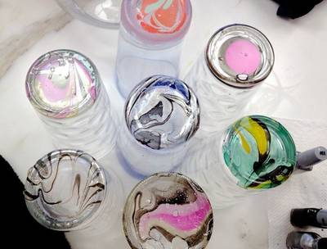

2 опыт. Лава – лампа.
Для опыта понадобится: Подсолнечное масло, фруктовые соки, шипучие таблетки аспирина, сосуд.
Итог: наливаем в сосуд фруктовый сок до половины, доливаем подсолнечное масло и опускаем таблетку аспирина. Сок и масло в бокале живут отдельно друг от друга. Что же касается аспирина, то современные растворимые формы содержат в своем составе соду. В кислой среде идет реакция с выделением углекислого газа, который, стремясь вверх, поднимает жидкость из нижнего слоя. Вот так получается эффект лава-лампы
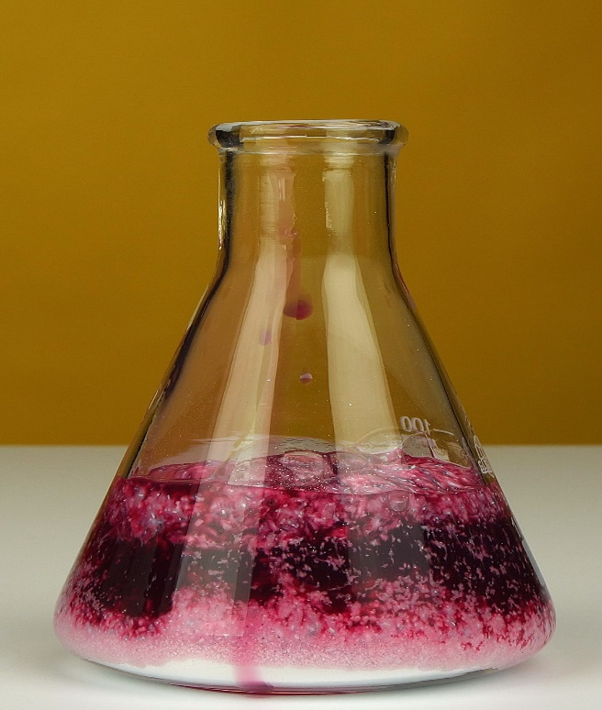

3 опыт. Радужная соль.
Для опыта понадобится: набор цветного мела, соль, сосуд, бумага.
Итог:
1. Вам нужно взять чистый лист бумаги и насыпать на него 2-3 лож. соли.
2. А теперь возьмите мел любого цвета и раскатайте его по соли. Немного нажимайте на мелок, что бы он отдал свой цвет соли. Цвет должен получиться насыщенным.
3. У кого получилось окрасить соль в нужный цвет, аккуратно пересыпьте ее в стеклянную баночку. Чтобы поделка смотрелась интересней, пересыпайте соль в емкость под углом, поворачивая банку. Только делайте это очень аккуратно, чтобы слои соли не перемешать.
4. Далее, опять насыпаем соль и повторяем эту процедуру с мелом другого цвета. Поочередность цветов выбирайте сами.

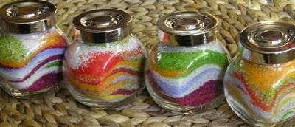
Работа очень увлекательная и интересная, детей этот процесс увлекает настолько, что очень сложно с ними разговаривать, так они увлечены этой работой.
Также, такой способ окрашивания соли, помогает снять внутреннее напряжение, как у ребенка, так и у взрослого человека.
А теперь придумайте название своей работе, но такое, чтобы в нем звучало слово соль.
Благодарю всех присутствующих за активное участие, мне очень приятно было с вами работать. Свои разноцветные баночки, вы можете забрать на память.

Заключение
Ребёнку - дошкольнику по природе присуща ориентация на познание окружающего мира и экспериментирование с объектами и явлениями реальности.
Ценность реального эксперимента, в отличие от мысленного, заключается в том, что наглядно обнаруживаются скрытые от непосредственного наблюдения стороны объекта или явления действительности; развиваются способности ребёнка к определению проблемы и самостоятельному выбору путей её решения; создаётся субъективно – новый продукт.
Экспериментирование как специально организованная деятельность способствует становлению целостной картины мира ребёнка дошкольного возраста и основ культурного познания им окружающего мира.

